Филипенко Василий Иванович

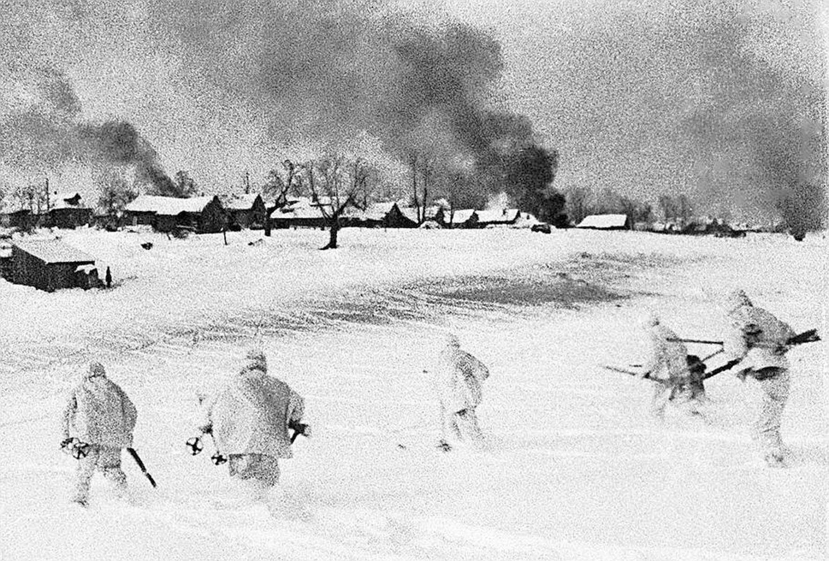Участник Шлиссельбургского десанта
Попытка прорыва блокады Ленинграда в конце ноября 1941 г., который составляет одну из самых трагических страниц Великой Отечественной войны. Десантные операции Великой Отечественной войны входят в число наиболее драматических ее событий. Никто из планировавших их не мог гарантировать окончательного успеха предстоящего дела даже в конце войны, а тем более в ее начальный период. Для них всех было характерно следующее: быстро сформированные или быстро пополненные войска, с ходу идущие в бой, спешная организация, минимальная подготовка, недостаток боеприпасов. Вероятность ошибки несогласованных действий сторон была высока, и приходилось уповать только на храбрость и отвагу десантников, шедших практически на верную смерть.

Дата рождения: __.__.1917
Место рождения: Крымская АССР, г. Балаклава
Дата призыва: Севастопольский ГВК, Крымская АССР, г. Севастополь
Воинское звание: краснофлотец
Последнее место службы: Краснознаменный Балтийский флот, 1 отдельный особый лыжный полк моряков, командир полка майор В.Ф. Маргелов будущий командующий Воздушно-десантными войсками СССР.

Дата выбытия: 17.01.1942
Причина выбытия: умер от болезни
Первичное место захоронения: Ленинградская обл., Ораниенбаумский р-н, д. Устье

